Plans de gestion des sites LIFE Elia

UG:UR209 - Circuit: 70.135: pylône 40 au 43
Nom complet de l’UG: BOIS-DE-VILLERS/(YVOIR SNCB)/DORINNE/CINEY SNCB/(P3N>CINEY) 70KV LI

Action LIFE: Lisière restaurée : 1 polygone(s) (0.77 ha)
Autres actions LIFE sous cette/ces portée(s): Fauche

Commune(s): Anhee

Triage(s) DNF concerné(s): Anhee (WILPUTTE Sébastien - GSM: 0477/78.15.31)

Cantonnement(s) DNF concerné(s):DINANT (082/67.68.90)
Info actualisées sur Le portail environnement de Wallonie

Gestionnaire (+ Propriétaire):
ID | Gestionnaire | Propriétaires
MD_38 | de Lannoy - 082611147 | De Lannoy, Hugues Joseph
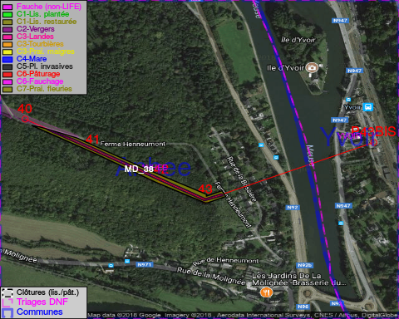

GESTION:

Objectif à long terme :

Lisière structurée stabilisée par sélection d’espèces arbustives

Tous les aménagements ont été terminés en January 2015

Détail par portée
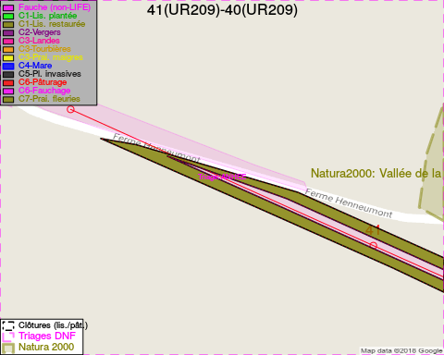
Adresse propriétaire:
- [MD_38] De Lannoy, Hugues Joseph: Rue Bois-De-Hun, Annevoie 1 Anhee
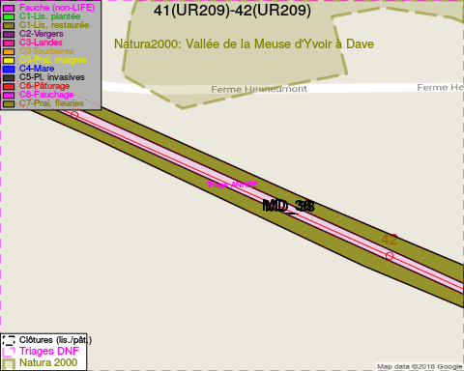
Adresse propriétaire:
- [MD_38] De Lannoy, Hugues Joseph: Rue Bois-De-Hun, Annevoie 1 Anhee
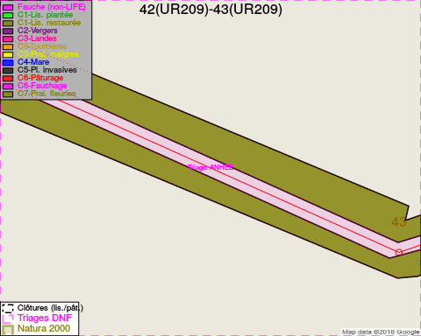
Adresse propriétaire:
- [MD_38] De Lannoy, Hugues Joseph: Rue Bois-De-Hun, Annevoie 1 Anhee
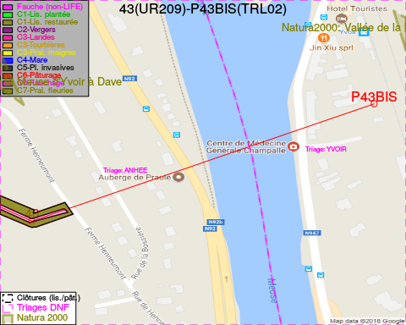
Adresse propriétaire:
- [MD_38] De Lannoy, Hugues Joseph: Rue Bois-De-Hun, Annevoie 1 Anhee

Document réalisé le 25/04/2018

